Educación Física y Salud 1º medio / Unidad 2 / OA1;2 / Actividad 15
Fútbol
- Una cancha se divide en tres espacios: en los espacios grandes (seis metros) se encuentran los jugadores y en el pequeño (cuatro metros) la supuesta malla a implementar. Juegan fútbol-tenis. Las reglas son: cada alumno o cada alumna solo puede tocar la pelota una vez y el equipo en total, tres para pasarla al otro lado; no se puede tomar con la mano, y si la pelota toca el espacio del medio, es mala y significa punto para el otro equipo. Además, responden preguntas como: ¿qué acción cognitiva se desarrolla mientras se juega fútbol?

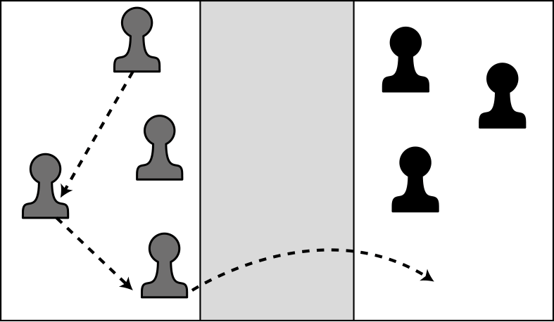

Observaciones a la o el docente
El fútbol es considerado el deporte más popular en Chile: hombre y mujeres disfrutan del juego y las situaciones que en él ocurren. Es importante permitir que esto también suceda al interior de la escuela. Se sugiere que el o la docente evite asumir el rol de árbitro y deje que la y los estudiantes asuman los roles que el juego demanda para que comprendan y experimenten el autocontrol y puedan transferir este tipo de conductas a otras esferas de su vida.

